1-12 用电位差计测量电势信号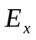（如图所示）,已知: 电路中电阻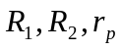的定值系统误差分别为设检流计、上支路电流和下支路电流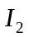的误差忽略不计。求修正后的的大小。
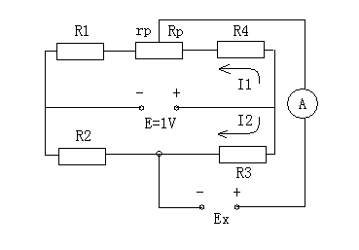
解：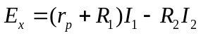
当不考虑系统误差时，有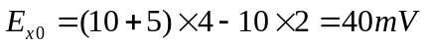
已知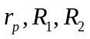存在系统误差，按照误差合成理论，可得
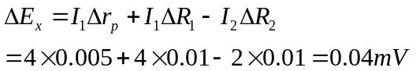
修正后的E_{x}为
2-5当被测介质温度为，测温传感器示值温度为时，有下列方程式成立：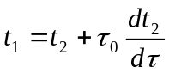当被测介质温度从25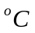突然变化到300时，测温传感器的时间常数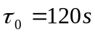，试确定经过350s后的动态误差。
书上例题P53

5-4有一个以空气为介质的变面积型平板电容传感器,其中a=8mm，b=12mm，两极板间距离为1mm。一块极板在原始位置上平移了5mm后，求该传感器的位移灵敏度K（已知空气相对介电常数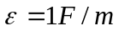，真空时的介电常数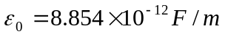）
解：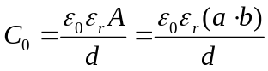
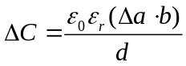
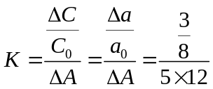

新3-3（旧2-7）用一个时间常数为0.355秒的一阶传感器去测量周期分别为1秒、2秒和3秒的正弦信号，问幅值误差为多少？
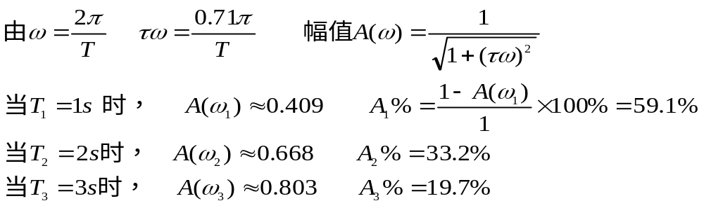解：

如下图（a）所示为传感器上的圆形实芯弹性体，四个应变片粘贴方向为R₁、R₄轴向，R₂、R₃圆周向。应变片的初始值R₁= R₂=R₃=R₄＝200，灵敏度系数K＝3，弹性体的泊松系数＝0.35，当弹性体受拉时，测得R₁、R₄的变化为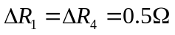，如将四个应变片如图（b）所示接入电桥，当供电电压U=5V时，试求输出电压U₀。
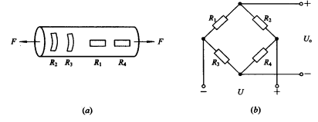利用书本P60 公式4-15并将R1和R4变化量代入进行计算可得结果。
新4-5.（旧3-7） 一应电阻应变片的电阻R=120，灵敏度系数K=2，粘贴在某钢质弹性元件上，已知电阻应变丝的材料为钢镍合金，其电阻温度系数为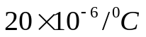，线膨胀温度系数为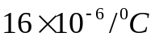；钢质弹性元件的线膨胀系数为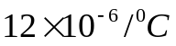，试求：
- 温度变化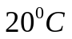时，引起的附加电阻变化；
- 单位温度变化引起的虚应变。
解：(1)若假设电阻应变与钢质弹性元件不粘贴，温度变化20℃之后长度变化为：
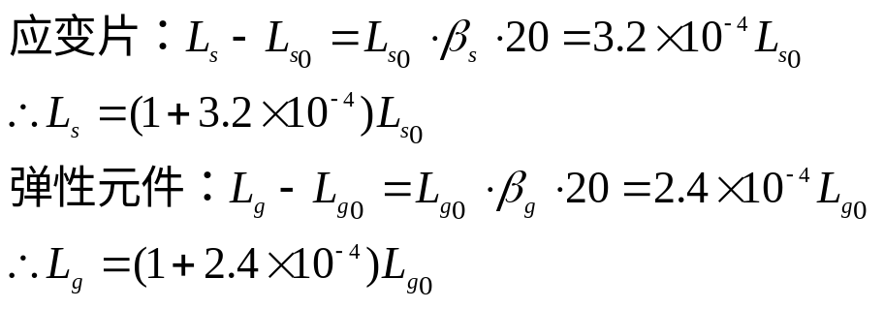

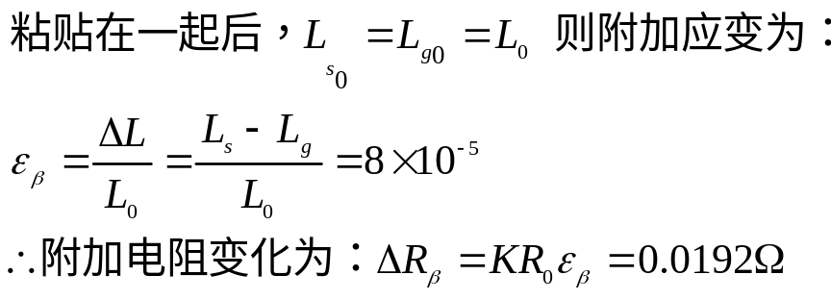

(2)应变片粘贴后的电阻温度系数为：
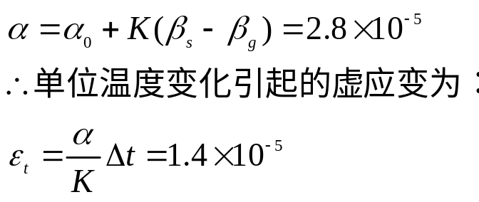

新2-6(旧1-11) 对光速进行测量，的到如下四组测量结果：
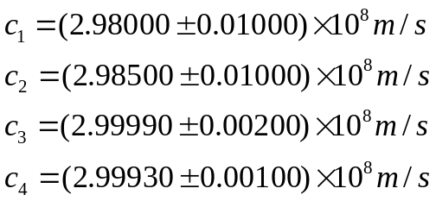

求光速的加权平均值及其标准差。
解：权重计算：用各组测量列的标准差平方的倒数的比值表示。
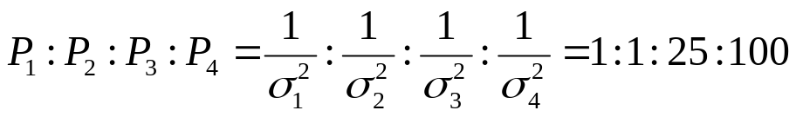
加权算术平均值为：
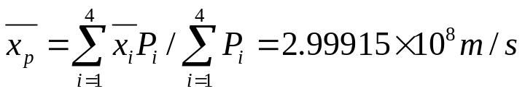

加权算术平均值的标准差为：

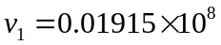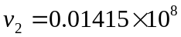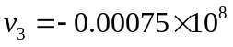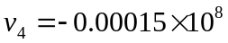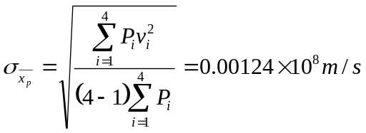
新5-4已知变化气隙电感传感器的铁心截面积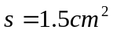，磁路长度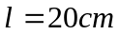，相对磁导率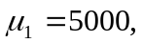 气隙宽度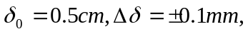真空磁导率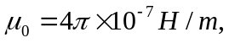线圈匝数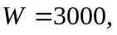求单端式传感器的灵敏度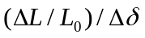。若将其做成差动结构形式，灵敏度将如何变化？
解：初始电感量为：
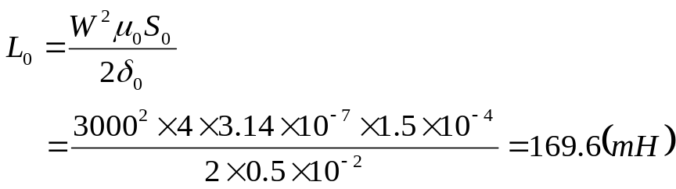

气隙变化后的电感量为：
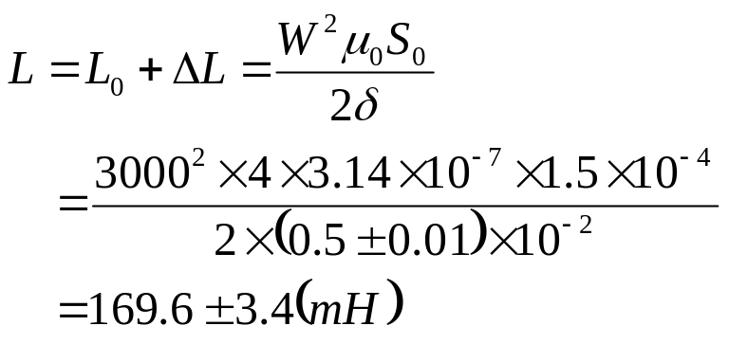

单端式传感器的灵敏度：
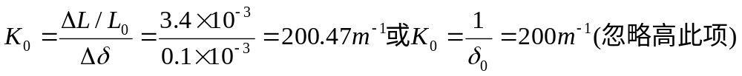

差动结构传感器的灵敏度：
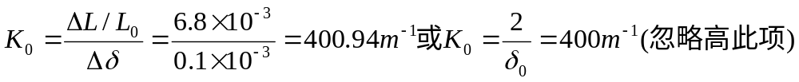

因此差动结构比单端结构传感器灵敏度提高一倍

新7-4 用石英晶体加速度计及电荷放大器测量机器的振动，已知加速度计的灵敏度为5pC/g,电荷放大器的灵敏度为50mV/pC，当机器达到最大加速度值时相应的输出电压为2V，试求该机器的振动加速度（用重力加速度的相对值表示）。
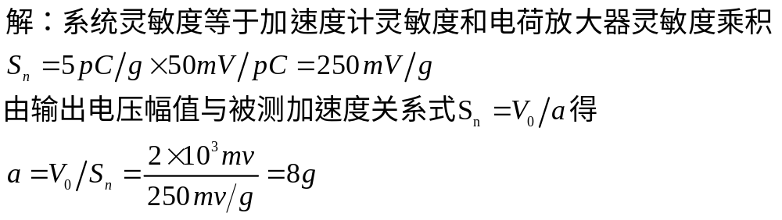

新8-4 已知某霍尔元件的尺寸为，长L=10mm，宽b=3.5mm，厚d=1mm。沿长度L方向通以电流I=1.0A,在垂直与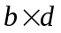两个方向上加均匀磁场B=0.3T,输出霍尔电势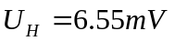。求该霍尔元件的灵敏度系数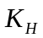和载流子浓度n。
